Nom_______________
Prénom_____________
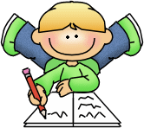
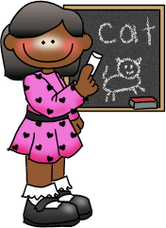
Mon cahier de réussites CP

Ce cahier regroupe mes réussites de cette année, il me permet de mesurer mes progrès tout au long de l’année


Lecture
Je lis les lettres

A Z E R T Y U I O P Q S D F G H J K L M W X C V B N
a q w z x s c e d v r f b t g n y h j u i k o l p m
p o i u y t r e z a m l k j h g f d s q n b v c x w

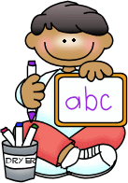


Je connais la correspondance entre les lettres et les sons
a e i u é y ê o è f j m n r s v z b l p d k t
ou on oi au eau an en ai ei -er -ez -et oin in ain ein ill ph ch
groupes consonantiquessyllabes inversées
les lettres qui changent de valeur (c, g, s)

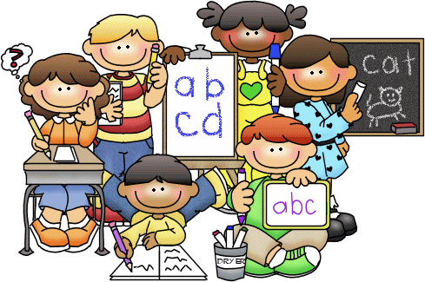
Je suis capable de localiser le son dans un mot

Je récite l’alphabet
Je réponds à des questions de compréhension sur un texte à l’oral


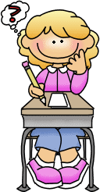

Je lis des syllabes simples

Je lis des syllabes complexes

Je lis des mots simples




Je lis des mots complexes

Je lis et je comprends des phrases

Je lis un texte et je manifeste ma compréhension




Grammaire - Vocabulaire
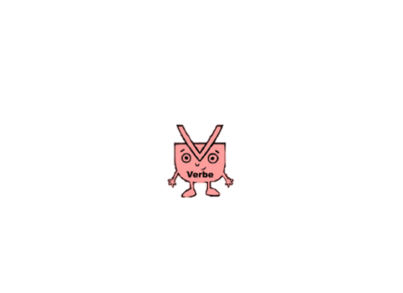

Je reconnais un verbe

Je différencie lettre, mot, phrase.

L’ananas est bon.

A
Ananas
L’ananas est bon
J’identifie les phrases d’un texte en repérant les points et les majuscules





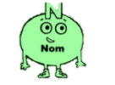



Je reconnais un nom

Je reconnais un déterminant

J’utilise à l’oral les pronoms personnels sujet



J’ai identifié et compris que les noms prennent un s au pluriel

J’ai identifié et compris que les verbes prennent –ent au pluriel

Lucie joue
Lucie et Margot jouent

Je sais utiliser à l’oral le présent le passé composé et le futur

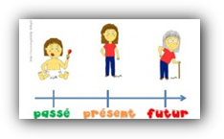


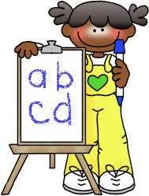
Je sais ranger des mots dans l’ordre alphabétique

Je sais utiliser des contraires

Je sais classer des noms par catégorie

animauxchose$fruit$

Production d’écrits
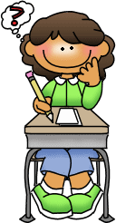
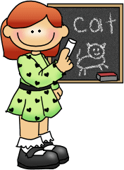
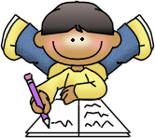
Je sais écrire des syllabes dont la graphie a été étudiée

Je sais écrire des mots dont la graphie a été étudiée

Je sais écrire des courtes phrases dont la graphie a été étudiée

Ecriture

Je produis un travail écrit soigné

Je respecte la hauteur des lettres

l b p j m t

Je sais écrire mon prénom en cursive

Claudie

Je sais écrire des mots en cursive

Chat

Je sais écrire un texte en cursive

L’avion vole. Le
pilote a peur.

Je sais écrire sur la ligne

L’avion vole.



Je sais copier un mot en cursive

Chat

Je sais copier un texte en cursive

L’avion vole. Le
pilote a peur.

Je sais copier une phrase en cursive

L’avion vole.

Je prends part à un échange tout en écoutant les autres

Nombres et calculs
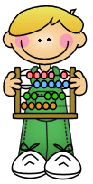
Je connais les nombres jusqu’à 10
Les comparer,
les ranger, les
encadrer

Je connais les nombres jusqu’à 20
Les comparer,
les ranger,
les encadrer

Je connais les nombres jusqu’à 30
Les comparer,
les ranger,
les encadrer

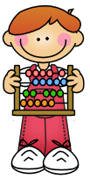



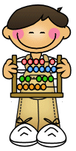

Je connais les nombres jusqu’à 40
Les comparer,
les ranger,
les encadrer

Je connais les nombres jusqu’à 50
Les comparer,
les ranger,
les encadrer

Je connais les nombres jusqu’à 60
Les comparer,
les ranger,
les encadrer


Je connais les nombres jusqu’à 70
Les comparer,
les ranger,
les encadrer

Je connais les nombres jusqu’à 80
Les comparer,
les ranger,
les encadrer

Je connais les nombres jusqu’à 90
Les comparer,
les ranger,
les encadrer


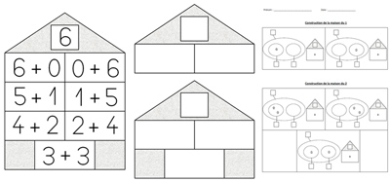
Je connais les nombres jusqu’à 100
Les comparer,
les ranger,
les encadrer

Je connais les décompositions des nombres inférieurs à 10

Je connais les décompositions des nombres inférieurs à 20


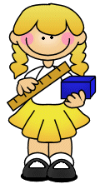
Je connais les doubles et les moitiés

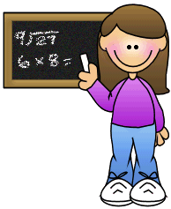
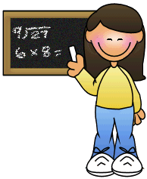
Je sais écrire une suite de nombres dans l’ordre croissant et décroissant

Je connais la table de multiplication par 2

2+2 =
3x2
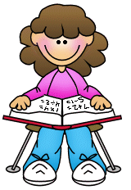
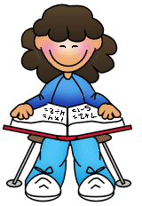
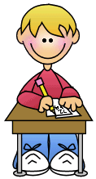
Je calcule mentalement
Des sommes

5+6
Je calcule mentalement des différences

10 - 4
Je calcule en ligne des sommes


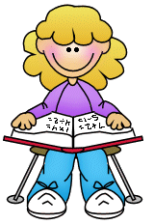
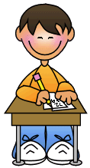
Je calcule en ligne des différences

Je connais la technique de l’addition posée

Je connais la technique de la soustraction posée

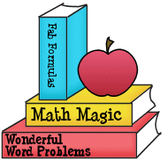
Je résous des problèmes

Géométrie



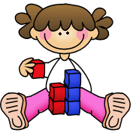
Je sais situer un objet en utilisant le bon vocabulaire

Je sais reconnaitre et nommer un carré, un triangle, un rectangle

Je sais reproduire des figures à l’aide de la règle

Je sais reproduire des figures à l’aide du quadrillage

Je sais reproduire des figures à l’aide du papier calque

Je reconnais et je nomme le cube et le pavé droit

Grandeur et mesures
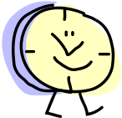

Je sais utiliser les heures pour me repérer dans la journée

Je sais utiliser les minutes pour me repérer dans la journée

Je repère les évènements de la journée



Je sais comparer et classer des objets selon leur masse

J’ utilise la règle pour mesurer et tracer

Je sais comparer et classer des objets selon leur grandeur


Je connais et j’utilise l’euro

Je sais lire et compléter un tableau



